介面實驗
實驗二
(微控制器取代邏輯控制器PLC )
PLC階梯圖語法

機械3A
102303022賴言厚
102303520張家銘
104/9/16

機電介面工作日誌
實驗 年 月 日
組  別 |  | 姓  名 | 賴言厚 | 學  號 | 102303022
組  別 |  | 姓  名 | 張家銘 | 學  號 | 102303520
實驗起始時間 |  |  |  | 費  時 | 10HR
實驗結束時間 |  |  |  | 費  時 | 10HR
實  際  電  路  圖 | 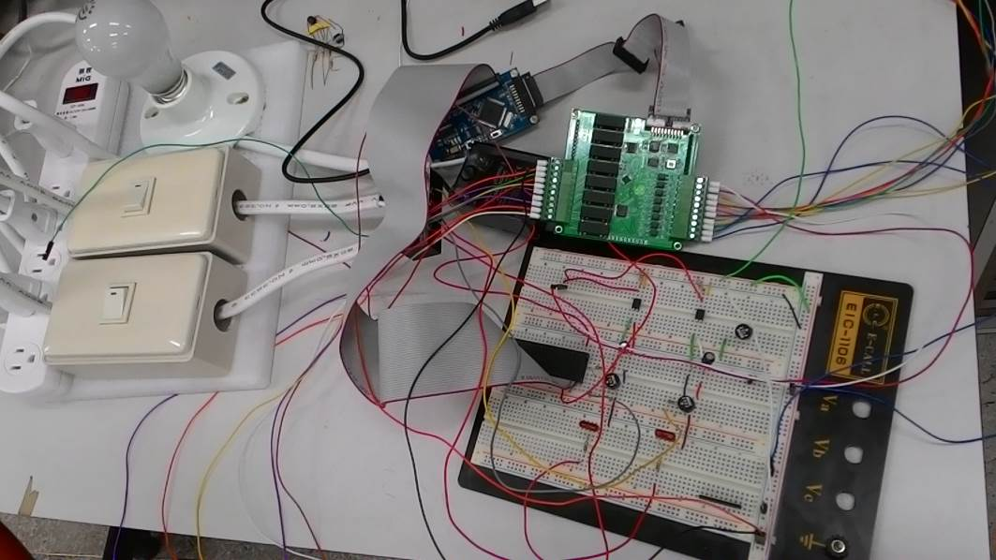
建其
議他
及．

程式碼
變數表
變數 | 型態 | 功能
電路圖
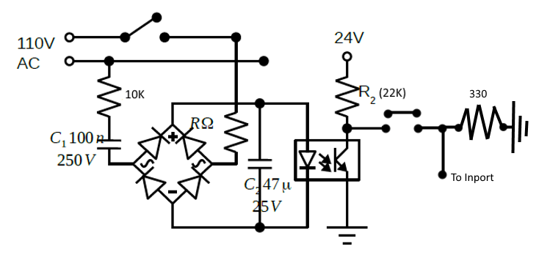
流程圖
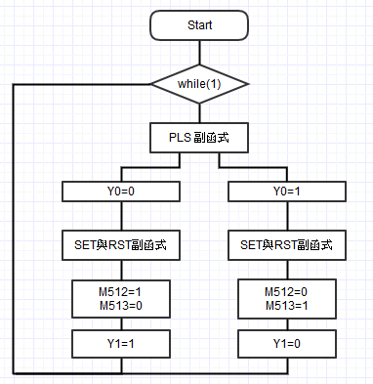
實驗討論
1. PLC硬體，通常都會給一個掃瞄速率的值，也就是每秒鐘它會掃瞄它的階梯
圖多少次，請問本實驗使用的while(1)迴路方式，掃瞄速度固定嗎? 可以調整
嗎?。如果想要做出掃瞄速率明確固定的程式，請問要用什麼方式?
非固定,因為每次所用的程式行數不同,用時序中斷,

2. 在本實驗中，切換SET/RESET，是間接透過PLS M10產生脈波，請討論，若
直接使用輸入來控制SET/RESET，有問題嗎?
會不斷閃爍,無法正確記憶

